Atividades complementares para os alunos da Educação Especial (Inclusão)
Escola: EMEI Jardim Santiago
Professor/AEE: Elivania Souza Silva (manhã)/ Heloise Cristiane Guidolin dos Santos (tarde)
Objetivo: Apresentar as letras e os sons das vogais de maneira lúdica.
Dica: Papais e mamães, sabemos que as crianças aprendem muito através das brincadeiras, por isso vamos incentivá-los a conhecer as vogais e principalmente os “sons” delas através dessa brincadeira.
A Magali está com muita fome... O problema é que ela só pode comer as letrinhas que saírem no dado. Vamos ajudar a encher a barriguinha dela e matar a sua fome?
Como fazer: Recorte e monte o dado das vogais. Em seguida, cole a imagem da Magali em uma caixa de sapato e recorte a boca dela para que as fichas sejam depositadas. Por último recorte as vogais e cole-as em um papel mais firme (papelão, cartolina ...)
Pronto, agora é só se divertir e aprender brincando!!
Atividade 1: Jogo das vogais (de 05 a 09/07)
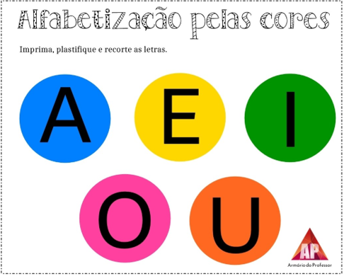
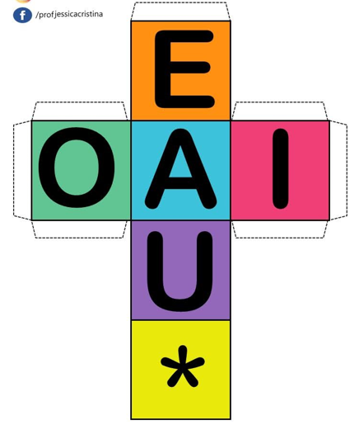
Atividade 2: Som inicial das palavras (de 12 a 16/07)
DICA: Para a brincadeira ficar ainda mais divertida, peça para a criança encontrar em casa objetos que comecem com o mesmo som/letra. Em seguida, recorte as imagens abaixo e utilize para encher ainda mais a barriguinha da Magali...
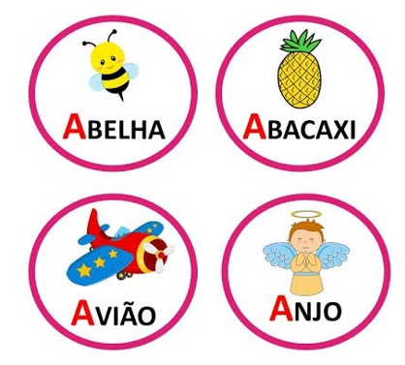
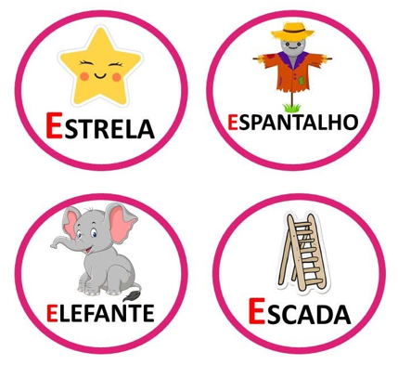
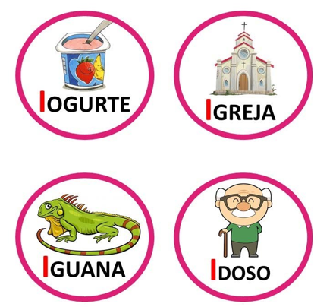
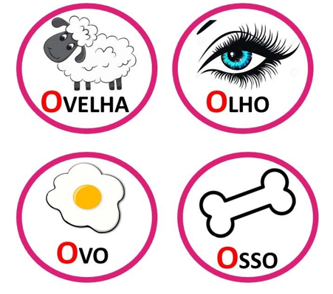
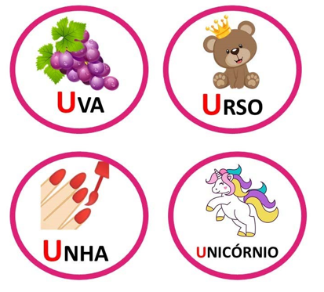

Atividades complementares para os alunos da Educação Especial (Inclusão)
Escola: EMEI Jardim Santiago
Professor/AEE: Elivania Souza Silva (manhã)/ Heloise Cristiane Guidolin dos Santos (tarde)
Objetivo: Incentivar o reconhecimento dos sons das vogais e estimular a coordenação motora fina e a pega correta do lápis através de atividades grafomotoras.
Como fazer: Comece pedindo para a criança passar o dedo em cima das linhas pontilhadas para perceber o formato do traço. Em seguida, utilize giz de cera, lápis ou canetinha para contornar os pontilhados.
Dica: Embora essas atividades pareçam algo simples, ela será muito importante para melhorar a coordenação motora e a escrita, por isso incentive a criança a realizar.
NÃO ESQUEÇAM DE RESPEITAR O TEMPO DA CRIANÇA, E REALIZAR AS ATIVIDADES DE UMA MANEIRA DIVERTIDA!
COMPARTILHE AS SUAS DÚVIDAS E A REALIZAÇÃO DAS ATIVIDADES COM AS PROFESSORAS DA EDUCAÇÃO ESPECIAL PELO WHATSAPP...
Atividade 3: Grafomotora da letra A (de 19 a 23/07)
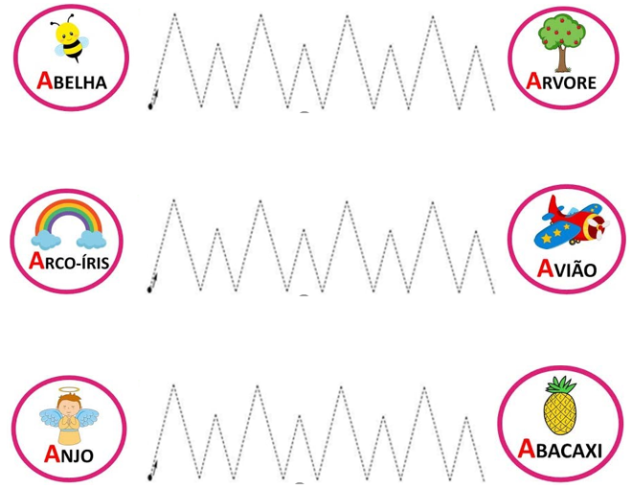
Atividade 4: Grafomotora da letra E (de 19 a 23/07)
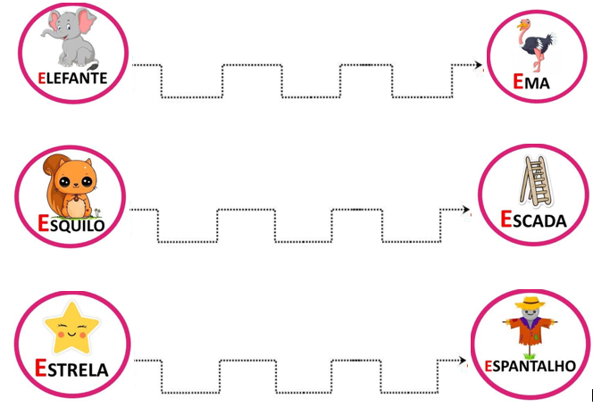
Atividade 5: Grafomotora da letra I (de 26 a 30/07)
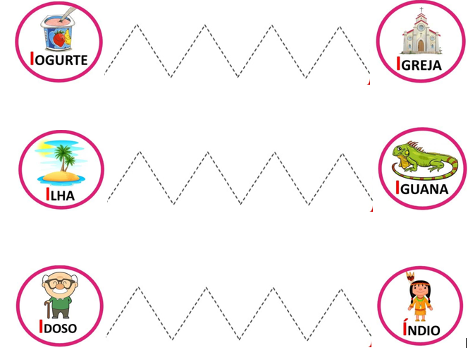
Atividade 6: Grafomotora da letra O (de 26 a 30/07)
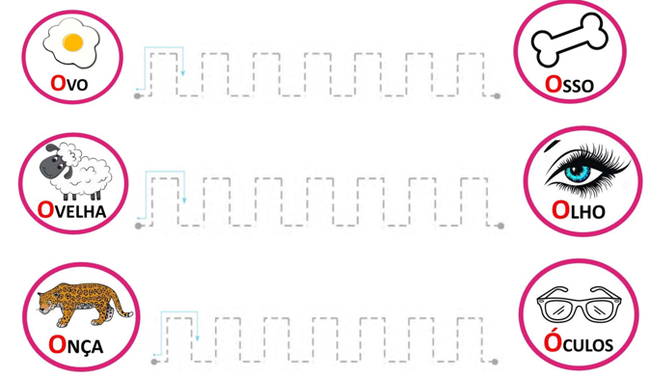
Atividade 7: Grafomotora da letra U (de 26 a 30/07)
